ЕВРАЗИЙСКИЙ СОВЕТ ПО СТАНДАРТИЗАЦИИ, МЕТРОЛОГИИ И СЕРТИФИКАЦИИ (ЕАСС)

EURO-ASIAN COUNCIL FOR STANDARDIZATION, METROLOGY AND CERTIFICATION
(ЕАSC)

 | МЕЖГОСУДАРСТВЕННЫЙ  СТАНДАРТ | ГОСТ  (проект RU,  первая редакция)

ПРЕСЕРВЫ ИЗ МЕЛКОЙ НЕРАЗДЕЛАННОЙ РЫБЫ
С ПРЯНОСТЯМИ
Технические условия

Настоящий проект стандарта не подлежит применению до его принятия

Минск
Евразийский совет по стандартизации, метрологии и сертификации
201_

Предисловие
Евразийский совет по стандартизации, метрологии и сертификации (EAСС) представляет собой региональное объединение национальных органов по стандартизации государств, входящих в Содружество Независимых Государств. В дальнейшем возможно вступление в ЕАСС национальных органов по стандартизации других государств.
Цели, основные принципы и основной порядок проведения работ по межгосударственной стандартизации установлены в ГОСТ 1.0-2015 «Межгосударственная система стандартизации. Основные положения» и ГОСТ 1.2-2015 «Межгосударственная система стандартизации. Стандарты межгосударственные, правила и рекомендации по межгосударственной стандартизации. Правила разработки, принятия, обновления и отмены»
Сведения о стандарте
1 РАЗРАБОТАН Федеральным государственным бюджетным научным учреждением «Всероссийский научно-исследовательский институт рыбного хозяйства и океанографии» (ФГБНУ «ВНИРО») и Акционерным обществом «Югрыбтехцентр»
2 ВНЕСЕН Федеральным агентством по техническому регулированию и метрологии
3 ПРИНЯТ Евразийским советом по стандартизации, метрологии и сертификации (протокол от № )
За принятие проголосовали:
Краткое наименование страны по  МК (ИСО 3166) 004-97 | Код страны по  МК (ИСО 3166) 004-97 | Сокращенное наименование  национального органа  по стандартизации
Азербайджан | AZ | Азгосстандарт
Армения | AM | Минэкономики Республики Армения
Беларусь | BY | Госстандарт Республики Беларусь
Грузия | GE | Грузстандарт
Казахстан | KZ | Госстандарт Республики Казахстан
Киргизия | KG | Кыргызстандарт
Молдова | MD | Молдова-Стандарт
Россия | RU | Росcтандарт
Таджикистан | TJ | Таджикстандарт
Туркмения | TM | Главгосслужба «Туркменстандартлары»
Узбекистан | UZ | Узстандарт
Украина | UA | Минэкономразвития Украины
4 ВВЕДЕН ВПЕРВЫЕ
Информация о введении в действие (прекращении действия) настоящего стандарта и изменений к нему на территории указанных выше государств публикуется в указателях национальных (государственных) стандартов, издаваемых в этих государствах.
Информация об изменениях к настоящему стандарту публикуется в указателе «Межгосударственные стандарты», а текст изменений - в информационных указателях «Межгосударственные стандарты». В случае пересмотра или отмены настоящего стандарта соответствующая информация будет опубликована в информационном указателе «Межгосударственные стандарты»

Исключительное право официального опубликования настоящего стандарта на территории указанных выше государств принадлежит национальным (государственным) органам по стандартизации этих государств
Содержание

1 Область применения

2 Нормативные ссылки

3 Термины и определения

4 Классификация

5 Технические требования

6 Правила приемки

7 Методы контроля

8 Транспортирование и хранение
Приложение А (справочное) Видовой состав рыб
Приложение Б (рекомендуемое) Рекомендуемый срок годности и условия хранения
пресервов
Библиография

МЕЖГОСУДАРСТВЕННЫЙ СТАНДАРТ

ПРЕСЕРВЫ ИЗ МЕЛКОЙ НЕРАЗДЕЛАННОЙ РЫБЫ
С ПРЯНОСТЯМИ
Технические условия
Preserves of small whole fish with spices

Specifications

Дата введения –
1 Область применения

Настоящий стандарт распространяется на пресервы из мелкой неразделанной рыбы с пряностями (далее – пресервы).
Видовой состав рыб приведен в приложении А.

2 Нормативные ссылки

В настоящем стандарте использованы ссылки на следующие межгосударственные стандарты:
ГОСТ 427–75 Линейки измерительные металлические. Технические условия
ГОСТ 814-96 Рыба охлажденная. Технические условия
ГОСТ 2874–82 Вода питьевая. Гигиенические требования и контроль за качеством
ГОСТ ISO 5492–2014 Органолептический анализ. Словарь
ГОСТ 5717.1–2014 Тара стеклянная для консервированной пищевой продукции. Общие технические условия
ГОСТ 5717.2–2003 Банки стеклянные для консервов. Основные параметры и размеры
ГОСТ 5981–2011 Банки и крышки к ним металлические для консервов. Технические условия
ГОСТ ISO 7218–2015 Микробиология пищевых продуктов и кормов для животных. Общие требования и рекомендации по микробиологическим исследованиям
__________________________________________________________________________________________Проект, первая редакция
ГОСТ 8756.0–70 Продукты пищевые консервированные. Отбор проб и подготовка их к испытанию
ГОСТ 8756.18–70 Продукты пищевые консервированные. Методы определения внешнего вида, герметичности тары и состояния внутренней поверхности металлической тары
ГОСТ 10444.1–84 Консервы. Приготовление растворов реактивов, красок, индикаторов и питательных сред, применяемых в микробиологическом анализе
ГОСТ 10444.12–2013 Микробиология пищевых продуктов и кормов для животных. Методы выявления и подсчета количества дрожжей и плесневых грибов
ГОСТ 10444.15–94 Продукты пищевые. Методы определения количества мезофильных аэробных и факультативно-анаэробных микроорганизмов
ГОСТ ISO/TS 11133-1–2014 Микробиология пищевых продуктов и кормов для животных. Руководящие указания по приготовлению и производству питательных сред. Часть 1. Общие руководящие указания по обеспечению качества приготовления питательных сред в лаборатории
ГОСТ 11771–93 Консервы и пресервы из рыбы и морепродуктов. Упаковка и маркировка
ГОСТ EN 13804–2013 Продукты пищевые. Определение следовых элементов. Критерии эффективности методик выполнения измерений, общие положения и способы подготовки проб
ГОСТ 13830–97 Соль поваренная пищевая. Общие технические условия
ГОСТ EN 14083–2013 Продукты пищевые. Определение следовых элементов. Определение свинца, кадмия, хрома и молибдена с помощью атомно-абсорбционной спектрометрии с атомизацией в графитовой печи с предварительной минерализацией пробы при повышенном давлении
ГОСТ 14192–96 Маркировка грузов
ГОСТ 15846–2002 Продукция, отправляемая в районы Крайнего Севера и приравненные к ним местности. Упаковка, маркировка, транспортирование и хранение
ГОСТ 17594–81 Лист лавровый сухой. Технические условия
ГОСТ 23285–78 Пакеты транспортные для пищевых продуктов и стеклянной тары. Технические условия
ГОСТ 24597–81 Пакеты тарно-штучных грузов. Основные параметры и размеры
ГОСТ 26663–85 Пакеты транспортные. Формирование с применением средств пакетирования. Общие технические требования
ГОСТ 26664–85 Консервы и пресервы из рыбы и морепродуктов. Методы определения органолептических показателей, массы нетто и массовой доли составных частей
ГОСТ 26669–85 Продукты пищевые и вкусовые. Подготовка проб для микробиологических анализов
ГОСТ 26670–91 Продукты пищевые. Методы культивирования микроорганизмов
ГОСТ 26927–86 Сырье и продукты пищевые. Методы определения ртути
ГОСТ 26929–94 Сырье и продукты пищевые. Подготовка проб. Минерализация для определения содержания токсичных элементов
ГОСТ 26930–86 Сырье и продукты пищевые. Метод определения мышьяка
ГОСТ 26932–86 Сырье и продукты пищевые. Методы определения свинца
ГОСТ 26933–86 Сырье и продукты пищевые. Методы определения кадмия
ГОСТ 26935–86 Продукты пищевые консервированные. Метод определения олова
ГОСТ 27001–86 Икра и пресервы из рыбы и морепродуктов. Методы определения консервантов
ГОСТ 27207–87 Консервы и пресервы из рыбы и морепродуктов. Метод определения поваренной соли
ГОСТ 28805–90 Продукты пищевые. Методы выявления и определения количества осмотолерантных дрожжей и плесневых грибов
ГОСТ 29055–91 Пряности. Кориандр. Технические условия
ГОСТ 29056–91 Пряности. Тмин. Технические условия
ГОСТ 29185–2014 (ISO 15213:2003) Микробиология пищевых продуктов и кормов для животных. Методы выявления и подсчета сульфитредуцирующих бактерий, растущих в анаэробных условиях
ГОСТ 30054–2003 Консервы, пресервы из рыбы и морепродуктов. Термины и определения
ГОСТ 30178–96 Сырье и продукты пищевые. Атомно-абсорбционный метод определения токсичных элементов
ГОСТ 30538–97 Продукты пищевые. Методика определения токсичных элементов атомно-эмиссионным методом
ГОСТ 31628–2012 Продукты пищевые и продовольственное сырье. Инверсионно-вольтамперометрический метод определения массовой концентрации мышьяка
ГОСТ 31659–2012 (ISO 6579:2002) Продукты пищевые. Метод выявления бактерий рода Salmonella
ГОСТ 31671–2012 (EN 13805:2002) Продукты пищевые. Определение следовых элементов. Подготовка проб методом минерализации при повышенном давлении
ГОСТ 31746–2012 (ISO 6888-1:1999, ISO 6888-2:1999, ISO 6888-3:2003) Продукты пищевые. Методы выявления и определения количества коагулазоположительных стафилококков и Staphylococcus aureus
ГОСТ 31747–2012 (ISO 4831:2006, ISO 4832:2006) Продукты пищевые. Методы выявления и определения количества бактерий группы кишечных палочек (колиформных бактерий)
ГОСТ 31789–2012 Рыба, морские беспозвоночные и продукты их переработки. Количественное определение содержания биогенных аминов методом высокоэффективной жидкостной хроматографии
ГОСТ 31792–2012 Рыба, морские беспозвоночные и продукты их переработки. Определение содержания диоксинов и диоксиноподобных полихлорированных бифенилов хромато-масс-спектральным методом
ГОСТ 31904–2012 Продукты пищевые. Методы отбора проб для микробиологических испытаний
ГОСТ 31983–2012 Продукты пищевые, корма, продовольственное сырье. Методы определения содержания полихлорированных бифенилов
ГОСТ 32004–2012 Рыба мелкая охлажденная. Технические условия
ГОСТ 32031–2012 Продукты пищевые. Методы выявления бактерий Listeria monocytogenes
ГОСТ 32130–2013 Банки стеклянные для пищевых продуктов рыбной промышленности. Технические условия
ГОСТ 32161–2013 Продукты пищевые. Метод определения содержания цезия Cs-137
ГОСТ 32163–2013 Продукты пищевые. Метод определения содержания стронция Sr-90
ГОСТ 32164–2013 Продукты пищевые. Метод отбора проб для определения содержания стронция Sr-90 и цезия Cs-137
ГОСТ 32366–2013 Рыба мороженая. Технические условия
ГОСТ 32744–2014 Рыба мелкая мороженая. Технические условия
ГОСТ 32777–2014 Добавки пищевые. Натрия бензоат Е211. Технические условия
ГОСТ 32807-2014 Рыбы анчоусовые и мелкие сельдевые соленые и пряного посола. Технические условия
ГОСТ 33824-2016 Продукты пищевые и продовольственное сырье. Инверсионно-вольт-амперометрический метод определения содержания токсичных элементов (кадмия, свинца, меди и цинка)
ГОСТ 33837-2016 Упаковка полимерная для пищевой продукции. Общие технические условия
П р и м е ч а н и е – При пользовании настоящим стандартом целесообразно проверить действие ссылочных стандартов на территории государства по соответствующему указателю стандартов, составленному по состоянию на 1 января текущего года, и по соответствующим информационным указателям, опубликованным в текущем году. Если ссылочный стандарт заменен (изменен), то при пользовании настоящим стандартом, следует руководствоваться заменяющим (измененным) стандартом. Если ссылочный стандарт отменен без замены, то положение, в котором дана ссылка на него, применяется в части, не затрагивающей эту ссылку.

3 Термины и определения

В настоящем стандарте применены термины по ГОСТ ISO 5492, ГОСТ 30054, а также следующий термин с соответствующим определением:
3.1 мелкая рыба (small-sized fish): Рыба, имеющая незначительный размер, обусловленный особенностями биологии вида, или рыба, для которой ограничение размера установлено в стандартах, нормативных и технических документах.
П р и м е ч а н и я
1 К рыбам, имеющим незначительный размер, обусловленный биологическими особенностями вида, относят - Анчоусы (Engraulis), Тюльки (Clupeonella), Шпроты (Sprattus) и им подобные.
2 Как правило, ограничение размера связано с технохимическими свойствами неразделанной рыбы, а также потребительскими характеристиками готовой продукции.
[ГОСТ 32911–2014, статья 3.1]

4 Классификация

4.1 По настоящему стандарту изготовляют пресервы следующих наименований:
- килька балтийская с кориандром;
- килька балтийская с лавровым листом;
- килька балтийская с тмином;
- килька балтийская с укропом;
- килька черноморская с кориандром;
- килька черноморская с лавровым листом;
- килька черноморская с тмином;
- килька черноморская с укропом;
- мойва жирная с кориандром;
- мойва жирная с лавровым листом;
- мойва жирная с тмином;
- мойва жирная с укропом;
- салака с кориандром;
- салака с лавровым листом;
- салака с тмином;
- салака с укропом;
- тюлька с кориандром;
- тюлька с лавровым листом;
- тюлька с тмином;
- тюлька с укропом;
- хамса с кориандром;
- хамса с лавровым листом;
- хамса с тмином;
- хамса с укропом.
4.2 Допускается изготавливать пресервы других наименований, с использованием предусмотренного стандартом сырья, соответствующих требованиям настоящего стандарта, технических регламентов или нормативных правовых актов, действующих на территории государства, принявшего стандарт.

5 Технические требования

5.1 Пресервы должны соответствовать требованиям настоящего стандарта и быть изготовлены по технологическим инструкциям с соблюдением требований настоящего стандарта, технических регламентов или нормативных правовых актов, действующих на территории государства, принявшего стандарт.
5.2 Характеристики
5.2.1 Неразделанная рыба должна быть посолена, расфасована в банки с добавлением пищевой добавки и пряности, залита солевым раствором.
Банки с продуктом должны быть плотно или герметично укупорены и не иметь подтечности.
5.2.2 По показателям безопасности пресервы должны соответствовать требовании-ям, технических регламентов или нормативных правовых актов, действующих на территории государства, принявшего стандарт.
5.2.3 При изготовлении пресервов используют пищевые добавки в соответст-вии с требованиями [1], технических регламентов или нормативных правовых актов, действующих на территории государства, принявшего стандарт.
5.2.4 По физическим и химическим показателям пресервы должны соответствовать требованиям, указанным в таблице 1.

Т а б л и ц а 1
Наименование показателя | Норма
Массовая доля поваренной соли, % | 5,0-8,0
Массовая доля бензоата натрия Е211 в пересчете на бензойную кислоту, %, не более | 0,2
Массовая доля составных частей, %, не менее:
- рыбы  - заливки | 75,0  15,0
Длина рыбы, см, не менее:  - кильки балтийской и черноморской, хамсы  - мойвы жирной  - салаки  - тюльки | 7,5  10,0  9,5  5,5  Допускается отклонение менее установленной длины на 0,5 см у 10 % рыб (по счету)

5.2.5 По органолептическим показателям пресервы должны соответствовать требованиям, указанным в таблице 2.

Т а б л и ц а 2
Наименование показателя | Характеристика
Вкус | Свойственный созревшей рыбе, без постороннего привкуса.  Допускается естественный привкус горечи в пресервах из хамсы, не связанный с окислением жира
Запах | Свойственный созревшей рыбе, с ароматом пряности, без постороннего запаха
Цвет рыбы | Свойственный данному виду рыбы
Консистенция рыбы | Нежная, сочная.  Допускается плотная или мягковатая.
Состояние:  - рыбы  - кожных покровов  - заливки | Целая, поверхность чистая с наличием пряности.  Допускаются:  - незначительный белковый налет на поверхности рыбы;  - незначительные повреждения жаберных крышек;  - слипание отдельных рыб, когда их разъединение возможно без повреждения кожи;  - лопнувшее брюшко без выпадения внутренностей  Целые.  Допускаются незначительные повреждения  Жидкая, с наличием взвешенных частиц белкового происхождения, отдельных чешуек и жира на поверхности
Порядок укладывания:  - рыбы  - пряности | В зависимости от вида и формы банки:  - параллельными или взаимно перекрещивающимися рядами, наклонно, спинкой к крышке или дну банки. В ряду каждая рыба по отношению к соседней уложена головной частью к хвостовой;  - вертикально по высоте банки, боковой стороной рыбы к корпусу банки, головной частью ко дну, в верхнюю, незаполненную часть банки – насыпью с разравниванием;  - кольцевое укладывание по высоте банки, боковой стороной рыбы к корпусу так, чтобы хвостовые плавники рыб прикрывали головы ниже расположенных рыб; в центральную незаполненную часть банки – вертикально, головой вниз с загнутыми в середину банки хвостовыми плавниками.  Допускается безрядовое укладывание с разравниванием по рядам (кроме стеклянных банок)  Произвольно, на дно или под крышку банки
Наличие чешуи | Не нормируется
Наличие посторонних примесей | Не допускается

5.3 Требования к сырью
5.3.1 Сырье, используемое для изготовления пресервов, должно быть не ниже первого сорта (при наличии сортов) и соответствовать:
- рыба-сырец (свежая) – нормативным документам, действующим на территории государства, принявшего стандарт;
- рыба охлажденная – ГОСТ 814, ГОСТ 32004 или нормативным документам, действующим на территории государства, принявшего стандарт;
- рыба мороженая – ГОСТ 32366, ГОСТ 32744 или нормативным документам, действующим на территории государства, принявшего стандарт;
- рыба соленая с массовой долей поваренной соли не более 8 % – ГОСТ 32807 или нормативным документам, действующим на территории государства, принявшего стандарт;
- рыба соленая полуфабрикат с массовой долей поваренной соли не более 8 % – нормативным документам, действующим на территории государства, принявшего стандарт;
- вода питьевая – ГОСТ 2874 или нормативным документам, действующим на территории государства, принявшего стандарт;
- соль поваренная пищевая – ГОСТ 13830 или нормативным документам, действующим на территории государства, принявшего стандарт;
- кориандр – ГОСТ 29055;
- лист лавровый сухой – ГОСТ 17594;
- тмин – ГОСТ 29056;
- семена укропа – нормативным документам, действующим на территории государства, принявшего стандарт;
- натрия бензоат Е211 – ГОСТ 32777.
Срок хранения соленой рыбы (полуфабриката) должен быть не более 1 мес.
5.3.2 Сырье, используемое для изготовления пресервов, по показателям безопасности должно соответствовать требованиям [1] - [3], технических регламентов или нормативных правовых актов, действующих на территории государства, принявшего стандарт.
5.4 Маркировка
5.4.1 Пресервы маркируют в соответствии с ГОСТ 11771 с указанием срока годности.
5.4.2 Транспортная маркировка – ГОСТ 11771, ГОСТ 14192.
5.4.3 Маркировка пресервов должна соответствовать требованиям [4], технических регламентов или нормативных правовых актов, действующих на территории государства, принявшего стандарт.
5 Упаковка
5.5.1 Пресервы упаковывают по ГОСТ 11771 и выпускают:
- в металлических банках по ГОСТ 5981 или нормативным документам, действующим на территории государства, принявшего стандарт;
- стеклянных банках по ГОСТ 5717.1, ГОСТ 5717.2, ГОСТ 32130 или нормативным документам, действующим на территории государства, принявшего стандарт;
- в банках полимерных по ГОСТ 33837 или нормативным документам, действующим на территории государства, принявшего стандарт.
5.5.2 Допускается использовать другие виды упаковки, разрешенные к применению для контакта с пищевой продукцией и соответствующие требованиям [5], технических регламентов или нормативных документов, действующих на территории государства, принявшего стандарт и обеспечивающие сохранность и качество продукции при транспортировании и хранении.
5.5.3 Пределы допускаемых отрицательных и положительных отклонений массы нетто продукта в банке от номинального значения должны соответствовать требованиям ГОСТ 11771.
5.5.4 В каждой единице транспортной упаковки должны быть пресервы одного наименования, в потребительской упаковке одного типа и одной вместимости, одной даты изготовления.
5.5.5 Упаковка и упаковочные материалы должны соответствовать требованиям [5],, технических регламентов или нормативных правовых актов, действующих на территории государства, принявшего стандарт
Внутренняя поверхность металлических банок и крышек должна быть покрыта лаком или эмалью, или их смесью, или другими материалами, разрешенными для контакта с пищевыми продуктами.

6 Правила приемки

6.1 Правила приемки – по ГОСТ 8756.0.
6.2 Контроль органолептических показателей, массы нетто, правильности упаковы-вания и маркирования пресервов проводят в каждой партии.
6.3 Порядок и периодичность контроля физических, химических показателей, наличия посторонних примесей, показателей безопасности (содержания токсичных элементов, полихлорированных бифенилов, гистамина, нитрозаминов, пестицидов, радионуклидов, микробиологических и паразитологических показателей), устанавливает изготовитель продукции в программе производственного контроля.
Контроль содержания диоксинов в пресервах проводят в случае обоснованного предположения о возможном их наличии в сырье.

7 Методы контроля

7.1 Методы отбора проб – по ГОСТ 8756.0, ГОСТ 31904, ГОСТ 32164.
Подготовка проб для определения:
- физических, химических и органолептических показателей – по ГОСТ 8756.0;
- токсичных элементов – по ГОСТ 26929;
- хрома для пресервов в хромированных банках – по ГОСТ EN 13804, ГОСТ 31671;
- микробиологических показателей – по ГОСТ 26669.
Культивирование микроорганизмов – по ГОСТ 26670, приготовление растворов реактивов, красок, индикаторов и питательных сред для микробиологических анализов – по ГОСТ 10444.1, ГОСТ ISO 7218, ГОСТ ISO/TS 11133-1 или нормативным документам, действующим на территории государства, принявшего стандарт.
7.2 Методы контроля:
- физических, химических и органолептических показателей – по ГОСТ 8756.18, ГОСТ 26664, ГОСТ 27001, ГОСТ 27207;
- микробиологических показателей – по ГОСТ 10444.12, ГОСТ 10444.15, ГОСТ 28805, ГОСТ 29185, ГОСТ 31659, ГОСТ 31746, ГОСТ 31747, ГОСТ 32031;
- токсичных элементов – по ГОСТ 26927, ГОСТ 26930, ГОСТ 26932, ГОСТ 26933, ГОСТ 26935, ГОСТ 30178, ГОСТ 30538, ГОСТ 31628, ГОСТ 33824;
- хрома для пресервов в хромированных банках – по ГОСТ EN 14083;
- радионуклидов – по ГОСТ 32161, ГОСТ 32163;
- полихлорированных бифенилов – по ГОСТ 31983;
- диоксинов – по ГОСТ 31792;
- гистамина – по ГОСТ 31789;
- пестицидов, нитрозаминов, паразитологические показатели определяют по методам, действующим на территории государства, принявшего стандарт.
7.3 Длину неразделанной рыбы измеряют линейкой по ГОСТ 427 с ценой деления 1 мм по прямой линии от вершины рыла до основания средних лучей хвостового плавника.

8 Транспортирование и хранение

8.1 Транспортирование
8.1.1 Пресервы транспортируют всеми видами транспорта в соответствии с правилами перевозок грузов, действующими на данном виде транспорта, при установленных изготовителем условиях хранения.
8.1.2 Пакетирование – по ГОСТ 23285, ГОСТ 26663.
Основные параметры и размеры пакетов – по ГОСТ 24597.
8.1.3 Транспортирование пресервов, предназначенных для отправки в районы Крайнего Севера и приравненные к ним местности, осуществляют в соответствии с ГОСТ 15846.
8.2 Хранение
8.2.1 Пресервы хранят в чистых, хорошо вентилируемых помещениях.
8.2.2 Рекомендуемый срок годности и условия хранения пресервов приведены в приложении Б.
8.2.3 Срок годности пресервов, отличающийся от указанного в приложении Б, устанавливает изготовитель в соответствии с нормативными документами, действующими на территории государства, принявшего стандарт.

Приложение А
(справочное)
Видовой состав рыб

А.1 Видовой состав рыб приведен в таблице А.1.

Т а б л и ц а А.1
Товарное  наименование рыбы |  | Название рыбы
 |  | русское | латинское
Семейство Анчоусовые – Engraulidae
Род Анчоусы - Engraulis
Хамса |  | Хамса |  | Enqraulis encrasicolus
Семейство Сельдевые – Clupeidae
Род Сельди – Clupea
Салака | Салака (сельдь балтийская) |  | Clupea harengus membras
Род Тюльки - Clupeonella
Килька каспийская | Килька анчоусовидная |  | Clupeonella engrauliformis
Килька каспийская | Килька большеглазая |  | Clupeonella grimmi
Килька каспийская | Килька обыкновенная |  | Clupeonella cultriventris caspia
Тюлька | Тюлька |  | Clupeonella delicatula (Clupeonella cultriventris)
Род Шпроты - Sprattus
Килька балтийская | Килька балтийская (шпрот балтийский) |  | Sprattus sprattus balticus
Килька черноморская | Килька черноморская (шпрот черноморский) |  | Sprattus sprattus phalericus
Семейство Корюшковые – Osmeridae
Мойва |  | Мойва | Mallotus villosus
П р и м е ч а н и е - Допускается использовать другие промысловые виды мелких рыб.

Приложение Б
(рекомендуемое)

Рекомендуемый срок годности и условия хранения пресервов

Рекомендуемый срок годности пресервов при температуре хранения от минус
8 °С до 0 °С и относительной влажности воздуха не более 75 %, с даты изготовления, мес, не более:
– в стеклянных банках, укупоренных полиэтиленовыми крышками - 2;
– в остальных видах упаковки:
из кильки и салаки - 3;
из остальных рыб - 4.

Библиография
[1] | ТР ТС 029/2012 | Технический регламент Таможенного союза «Требования по безопасности пищевых добавок, ароматизаторов и технологических вспомогательных средств»
[2] | ТР ЕАЭС 040/2016 | Технический регламент ЕАЭС «О безопасности рыбы и рыбной продукции»
[3] | ТР ТС 021/2011 | Технический регламент Таможенного союза «О безопасности пищевой продукции»
[4] | ТР ТС 022/2011 | Технический регламент Таможенного союза «Пищевая продукция в части ее маркировки»
[5] | ТР ТС 005/2011 | Технический регламент Таможенного союза «О безопасности упаковки»

____________________________________________________________________________
УДК 006.354:664.951.5 МКС 67.120.30
Ключевые слова: пресервы, пряности, мелкая неразделанная рыба, термины, классифи-кация, технические требования, правила приемки, методы контроля, транспортирование, хранение

Председатель МТК 300 |  | Е.Н.Харенко
Ответственный секретарь МТК 300 | 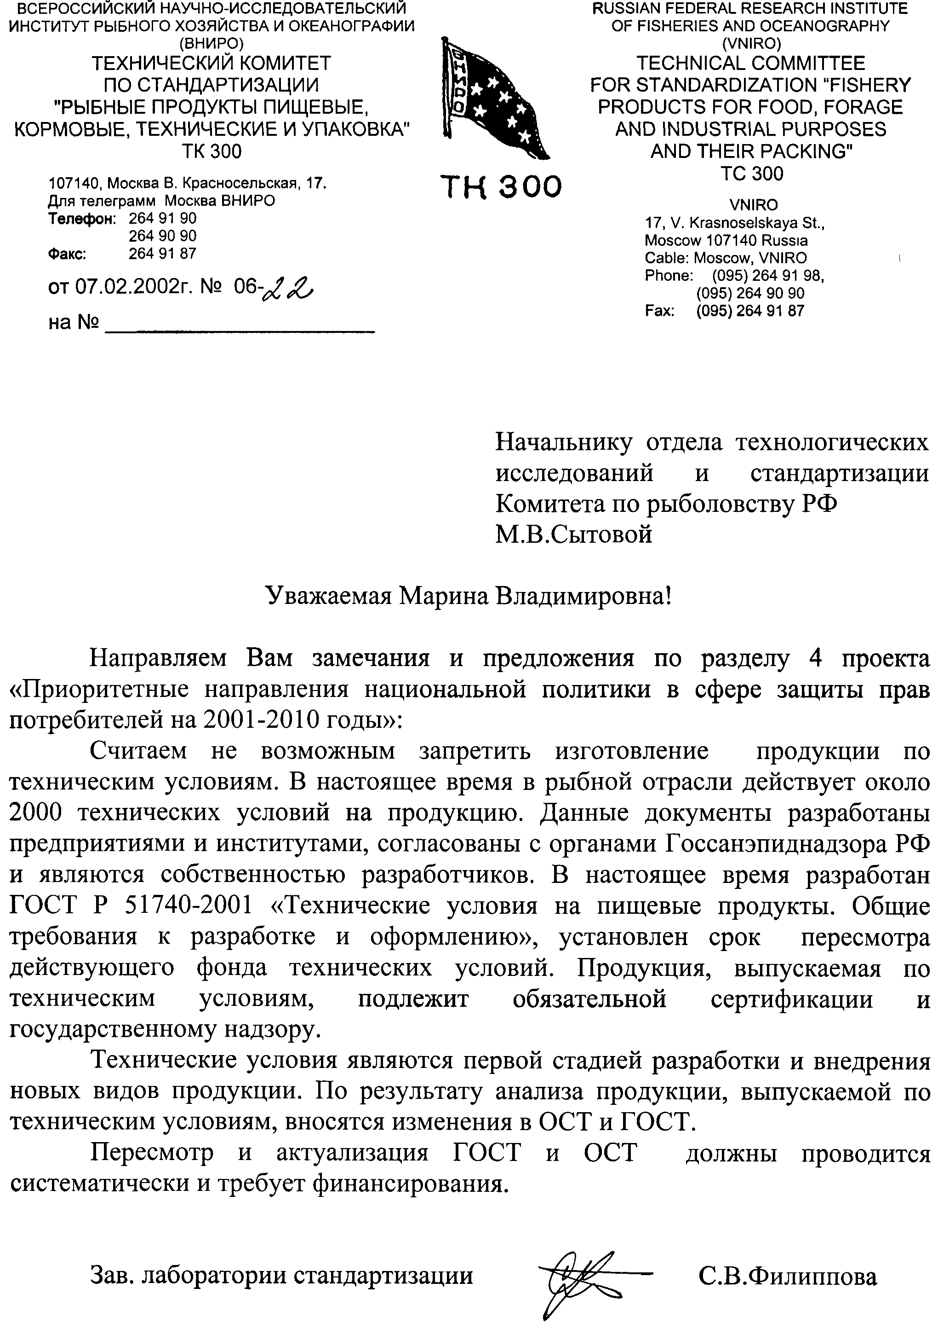 | С.В.Филиппова
Руководитель разработки – заведующая лабораторией технического регулирования и стандартизации Федерального государственного бюджетного научного учреждения «Всероссийский научно-исследовательский институт рыбного хозяйства и океанографии» (ФГБНУ «ВНИРО») |  | И.Н.Игонина
Исполнитель – научный сотрудник лаборатории технического регулирования и стандартизации ФГБНУ «ВНИРО» |  | М.М. Дяченко
СОИСПОЛНИТЕЛИ
Директор Акционерного общества  «Югрыбтехцентр» | 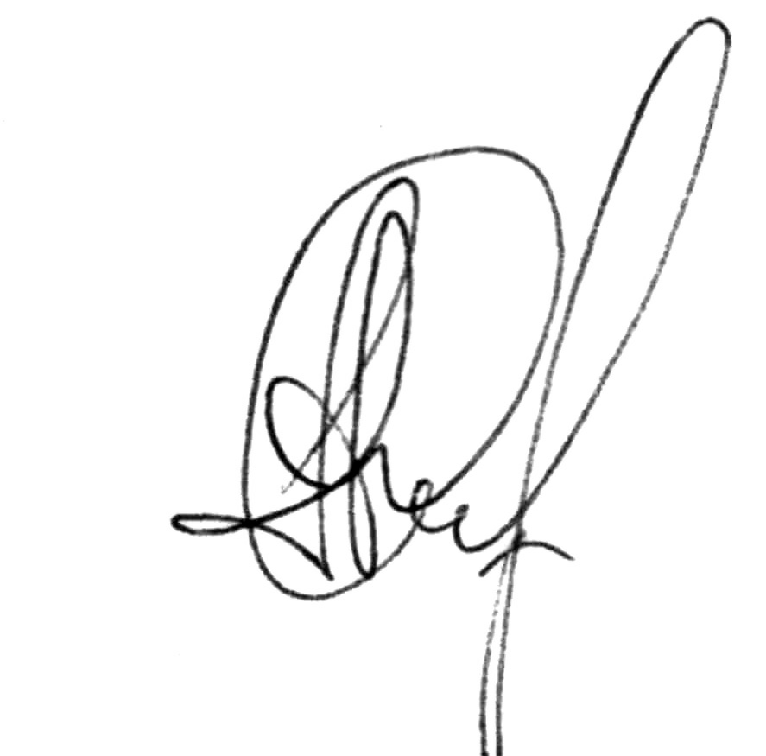 | А.М.Сирота
Руководитель разработки –  начальник отдела стандартизации | 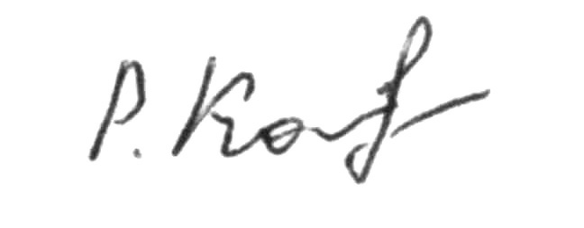 | Р.Н.Косинова
Исполнитель – ведущий специалист |  | Н.В.Косий
ИНФОРМАЦИОННЫЕ ДАННЫЕ РОССИЙСКОЙ ФЕДЕРАЦИИ
МЕЖГОСУДАРСТВЕННОГО СТАНДАРТА ГОСТ «Пресервы из мелкой неразделанной рыбы с пряностями. Технические условия»
ОКПД2 10.20.25.120 ОКС 67.120.30
1 Приказом Федерального агентства по техническому регулированию и метрологии Российской Федерации от ____ _____________ № ___ межгосударственный стандарт ГОСТ ______ введен в действие непосредственно в качестве национального стандарта Российской Федерации с ___________
2 На территории Российской Федерации настоящий стандарт применяют впервые
3 Исключительное право официального опубликования настоящего стандарта на территории Российской Федерации принадлежит Федеральному агентству по техническому регулированию и метрологии
4 В Российской Федерации вместо указанных в ГОСТ ______ ссылочных межгосударственных стандартов:
ГОСТ 2874–82 Вода питьевая. Гигиенические требования и контроль за качеством
ГОСТ 13830–97 Соль поваренная пищевая. Общие технические условия
следует применять следующие стандарты:
ГОСТ Р 51232–98 Вода питьевая. Общие требования к организации и методам контроля качества
ГОСТ Р 51574–2000 Соль поваренная пищевая. Технические условия
5 При применении в Российской Федерации положений, установленных в 5.1, 5.2.2, 5.2.3, 5.3.2, 5.4.3, 5.5.2, 5.5.5, разделе 7 ГОСТ _______, необходимо соблюдать следующие законодательные акты (технические регламенты) и нормативные документы:
ТР ТС 005/2011 Технический регламент Таможенного союза «О безопасности упаковки», утвержденный решением Комиссии Таможенного союза от 16.08.2011 г. № 769
ТР ТС 021/2011 Технический регламент Таможенного союза «О безопасности пищевой продукции», утвержденный решением Комиссии Таможенного союза от 09.12.2011 г. № 880
ТР ТС 022/2011 Технический регламент Таможенного союза «Пищевая продукция в части ее маркировки», утвержденный решением Комиссии Таможенного союза от 09.12.2011 г. № 881
ТР ТС 029/2012 Технический регламент Таможенного союза «Требования по безопасности пищевых добавок, ароматизаторов и технологических вспомогательных средств», принятый решением Совета Евразийской экономической комиссии от 20.07.2012 г. № 58
ТР ЕАЭС 040/2016 Технический регламент «О безопасности рыбы и рыбной продукции», принятый решением Совета Евразийской экономической комиссии от 18.10.2016 г. № 162

Единые санитарно-эпидемиологические и гигиенические требования к товарам, под-лежащим санитарно-эпидемиологическому надзору (контролю) Таможенного союза ЕврАзЭС, утвержденные Решением Коллегии Евразийской Экономической Комиссии от 13 июня 2012г. N89
СанПиН 2.1.4.1074–01 Питьевая вода. Гигиенические требования к качеству воды централизованных систем питьевого водоснабжения. Контроль качества. Санитарно-эпидемиологи-ческие правила и нормативы, утвержденные постановлением Главного государственного санитарного врача Российской Федерации от 26.09.2001, № 24
СанПиН 2.3.2.1078–01 Гигиенические требования безопасности и пищевой ценности пищевых продуктов (санитарно-эпидемиологические правила и нормативы), утвержденные постановлением Главного государственного санитарного врача Российской Федерации от 14.11.2001, № 36, с дополнениями и изменениями
СанПиН 2.3.4.050–96 Производство и реализация рыбной продукции. Санитарные правила и нормы, утвержденные постановлением Госкомсанэпиднадзора России от 11.03.96, № 6
СанПиН 2.3.3215-14 Профилактика паразитарных болезней на территории Российской Федерации. Санитарно-эпидемиологические правила и нормативы
ГОСТ Р 51074–2003 Продукты пищевые. Информация для потребителя. Общие требования
ГОСТ Р 51301–99 Продукты пищевые и продовольственное сырье. Инверсионно-вольтамперометрические методы определения содержания токсичных элементов (кадмия, свинца, меди и цинка)
ГОСТ Р 51760-2011 Тара потребительская полимерная. Общие технические условия
ГОСТ Р 51766–2001 Сырье и продукты пищевые. Атомно-абсорбционный метод определения мышьяка
ГОСТ Р 53183-2008 (ЕН 13806:2002) Продукты пищевые. Определение следовых элементов. Определение ртути методом атомно-абсорбционной спектрометрии холодного пара с предварительной минерализацией пробы под давлением
ГОСТ Р 54378–2011 Рыба, нерыбные объекты и продукция из них. Методы определения жизнеспособности личинок гельминтов
ГОСТ Р 56931–2016 Продукты пищевые и продовольственное сырьё. Вольтамперометрический метод определения содержания ртути
МУ 01-19/47-11–92 Методические указания. Атомно-абсорбционные методы определения токсичных элементов в пищевых продуктах и пищевом сырье
МУ 2142–80 Методические указания по определению хлорорганических пестицидов в воде, продуктах питания, кормах и табачных изделиях методом хроматографии в тонком слое
МУК 2.6.1.1194–03 Радиационный контроль. Стронций-90 и цезий-137. Пищевые проду-кты. Отбор проб, анализ и гигиеническая оценка. Методические указания
МУК 3.2.988–00 Методы санитарно-паразитологической экспертизы рыбы, моллюсков, ракообразны, земноводных пресмыкающихся и продуктов их переработки
МУК 4.1.1023–01 Изомерспецифическое определение полихлорированных бифенилов (ПХБ) в пищевых продуктах
МУК 4.1.1501–03 Инверсионно-вольтамперометрическое измерение концентрации цинка, кадмия, свинца и меди в пищевых продуктах и продовольственном сырье
МУК 4.1.1506–03 Инверсионно-вольтамперометрическое измерение концентрации мышьяка в рыбе, рыбных и других продуктах моря
МУК 4.3.2503–09 Стронций -90 Определение удельной активности в пищевых продуктах
МУК 4.3.2504–09 Цезий -137 Определение удельной активности в пищевых продуктах
МУК 4.4.1.011–93 Определение летучих N-нитрозаминов в продовольственном сырье и пищевых продуктах
МУК 2482–81 Временные методические указания по определению хлорорганических пестицидов (ДДТ, ДДЭ, ДДД, АЛЬФА - и ГАММА - ГХЦГ) в рыбе и рыбной продукции методом газожидкостной хроматографии
МУК МЗ РФ от 01.06.99 «Методические указания по идентификации и изомерспецифиче-скому определению полихлорированных дибензо-п-диоксинов и дибензофуранов в мясе, птице, рыбе, продуктах и субпродуктах из них, а также в других жиросодержащих продуктах и кормах методом хромато-масс-спектрометрии»
5319–91 Инструкция по санитарно-микробиологическому контролю производства пищевой продукции из рыбы и морских беспозвоночных, утвержденная Министерством здравоохранения СССР 22.02.91

